UNIVERSIDAD MARIANO GÁLVEZ DE GUATEMALA
FACULTAD DE INGENIERÍA EN SISTEMAS
PROGRAMACIÓN II
ING. DAVID ÁLVAREZ


TAREA VIII: CONTROL TAREA.

ESTUDIANTE CARNET SECCIÓN
GLORIA ESPERANZA PUNAY XOCOXIC. 9941-25-22033 C
LINK GITHUB:

Lugar y fecha:
Guatemala de la Asunción, 27 de septiembre de 2026

CAPTURA DE LA ESTRUCTURA COMPLETA DEL PROYECTO
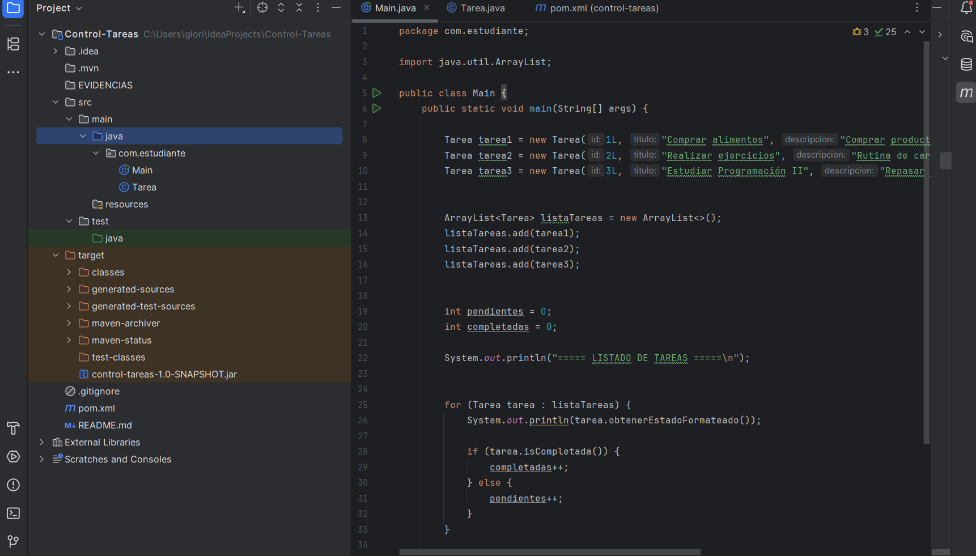

CAPTURA DEL ARCHIVO pom.xml
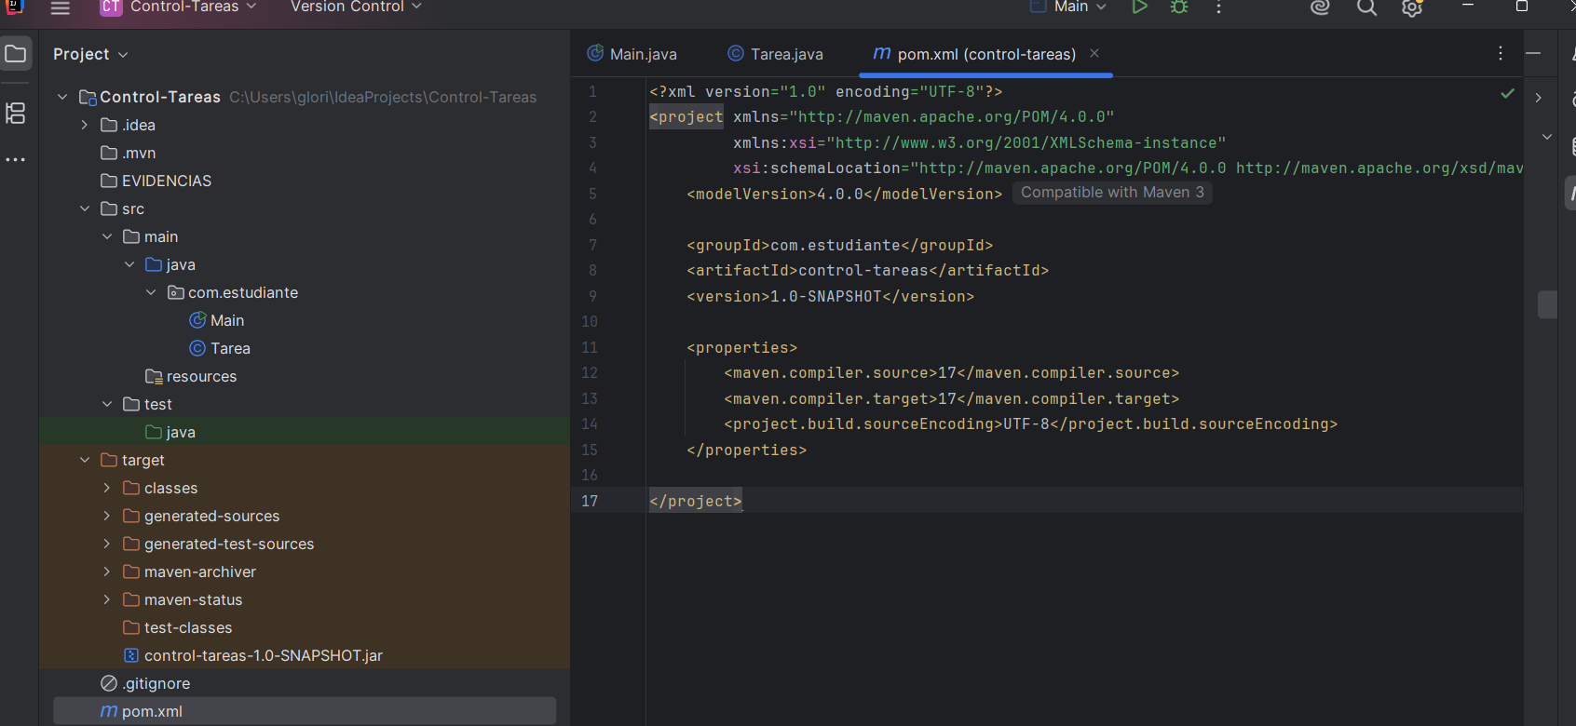

CAPTURA DEL CÓDIGO DE TAREA
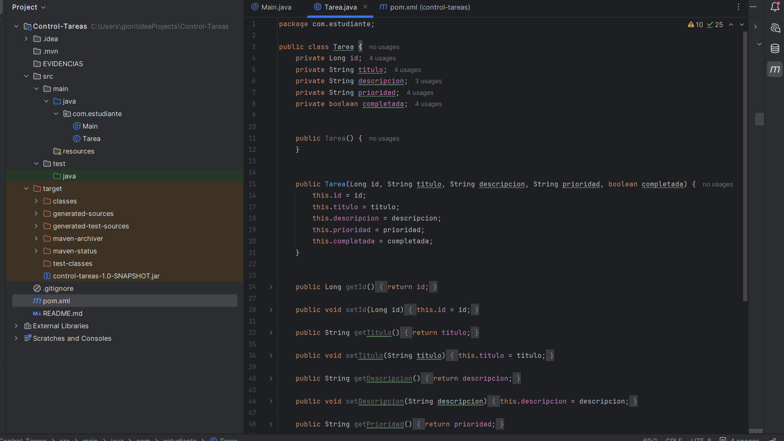
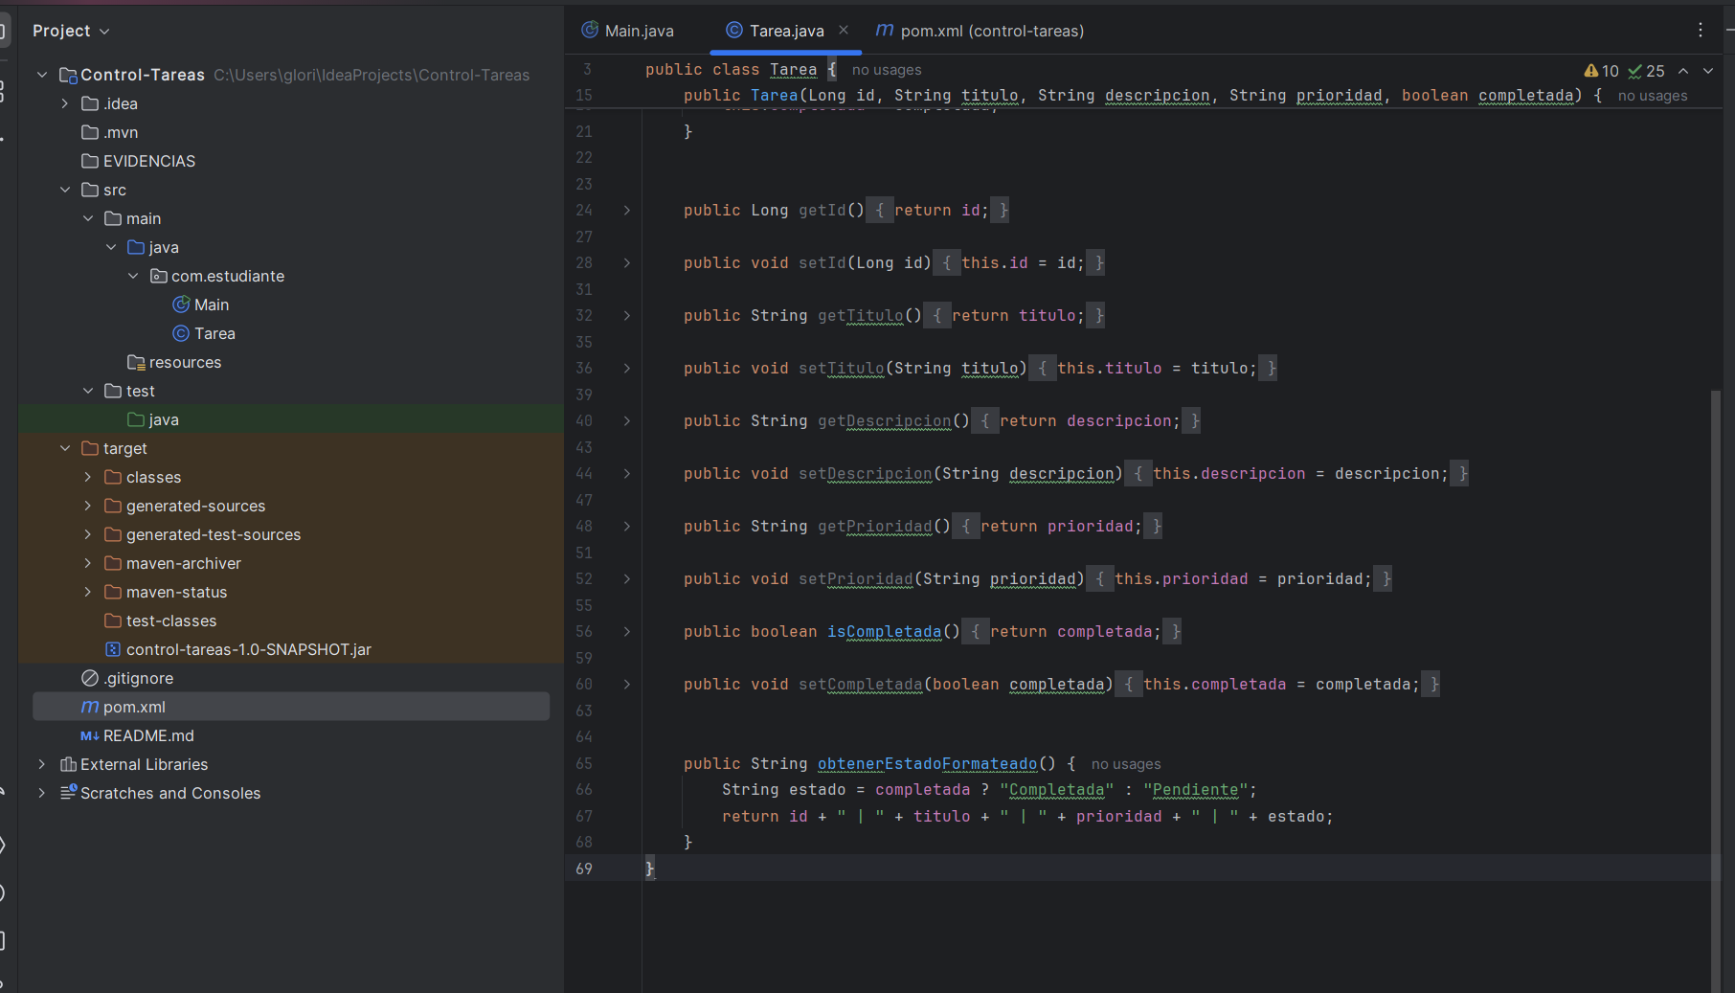

CAPTURA DEL CÓDIGO DE MAIN
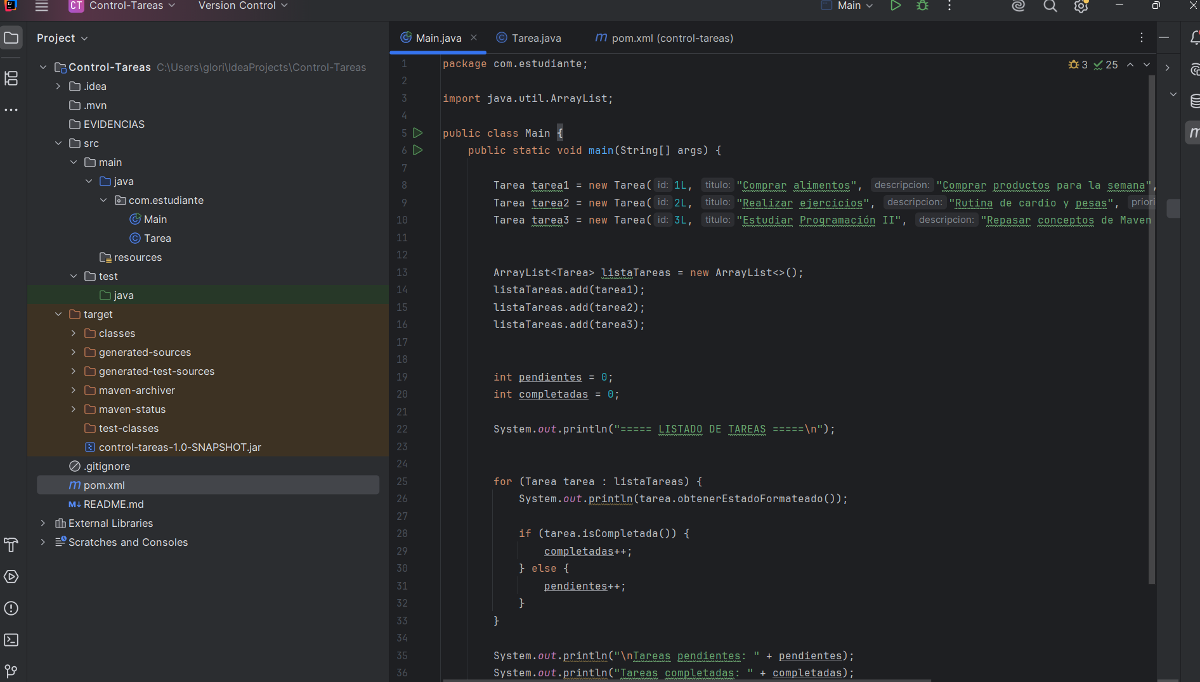
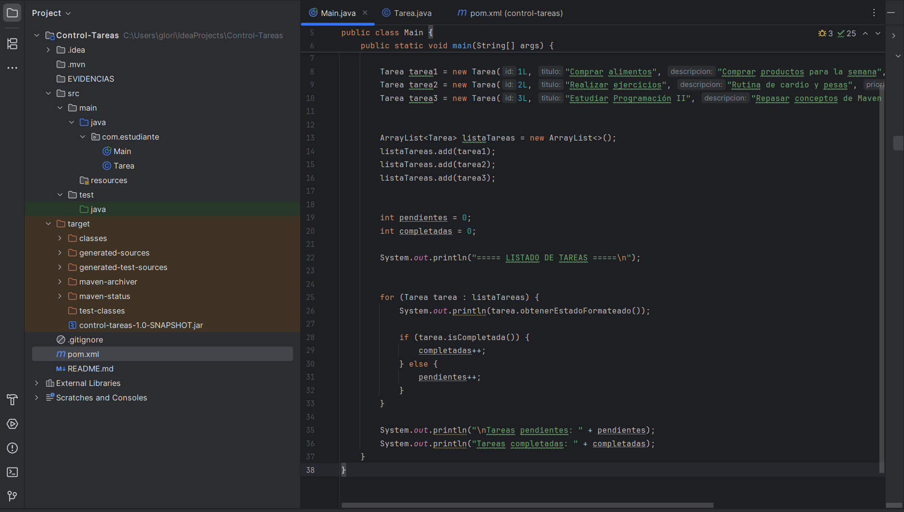

CAPTURA DE LA EJECUCIÓN DEL PROGRAMA
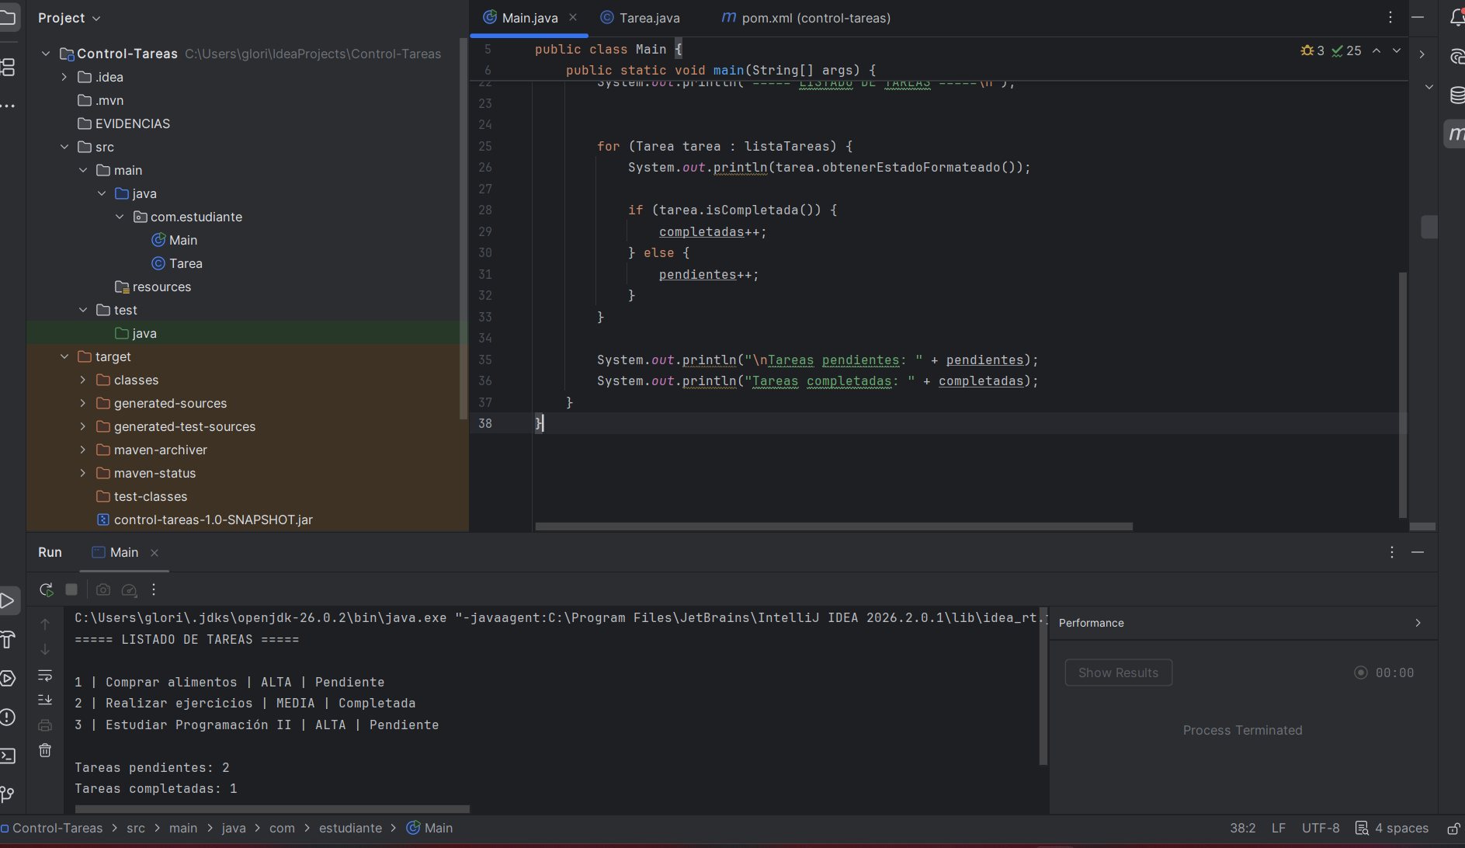
CAPTURA DE MVN COMPILE
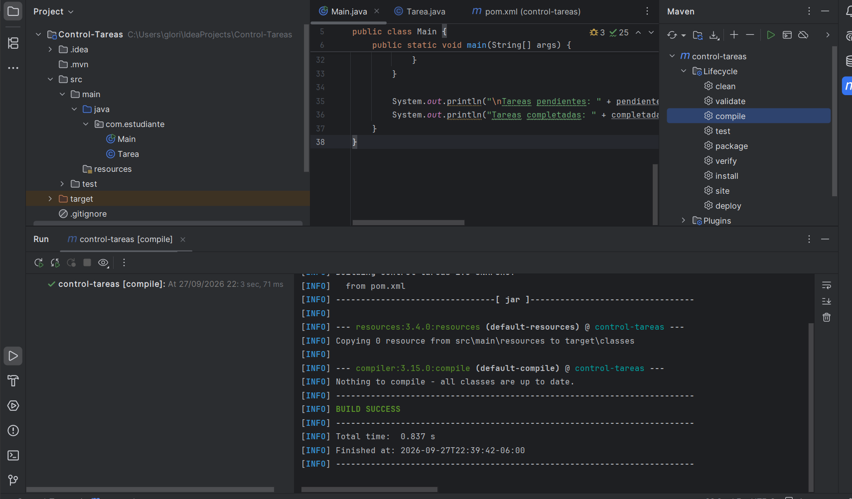

CAPTURA DE MVN PACKAGE
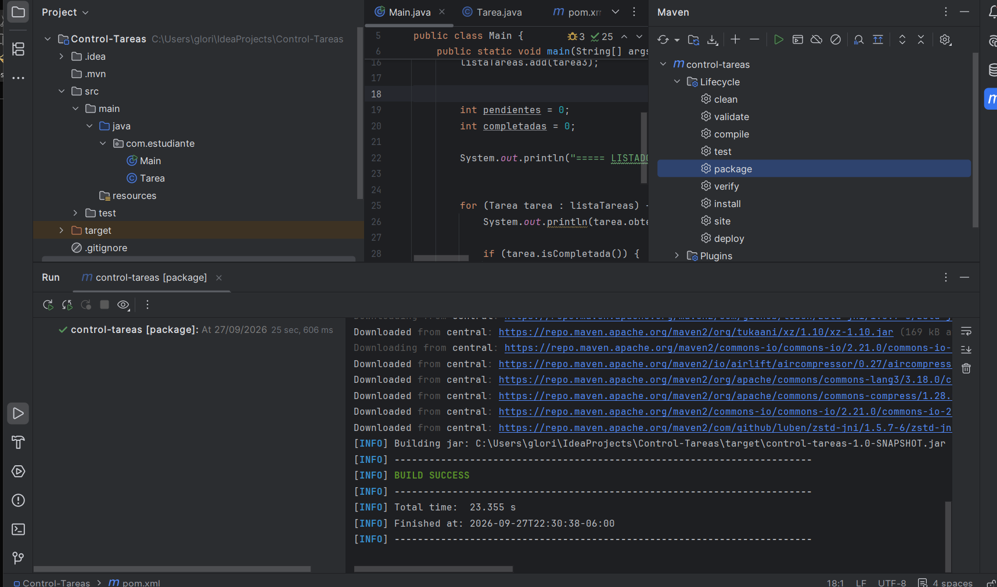

CAPTURA DE MVN CLEAN
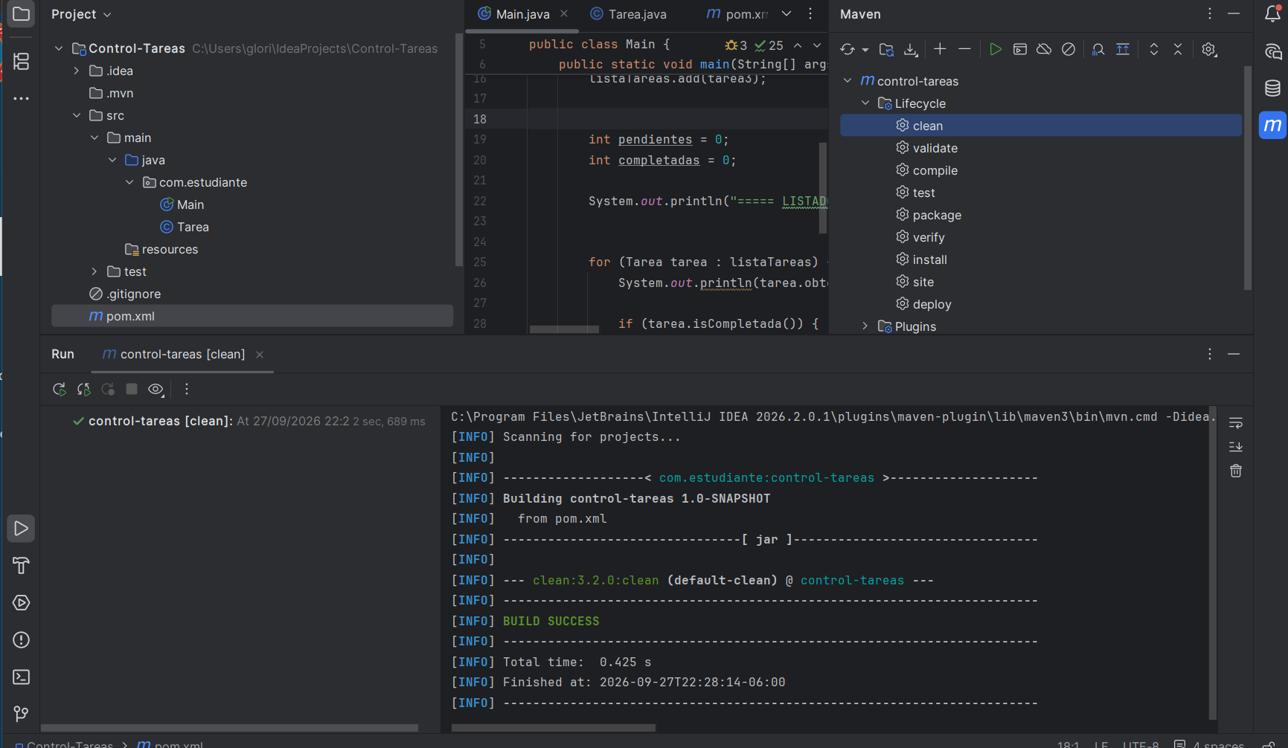

CAPTURA DE MVN TEST
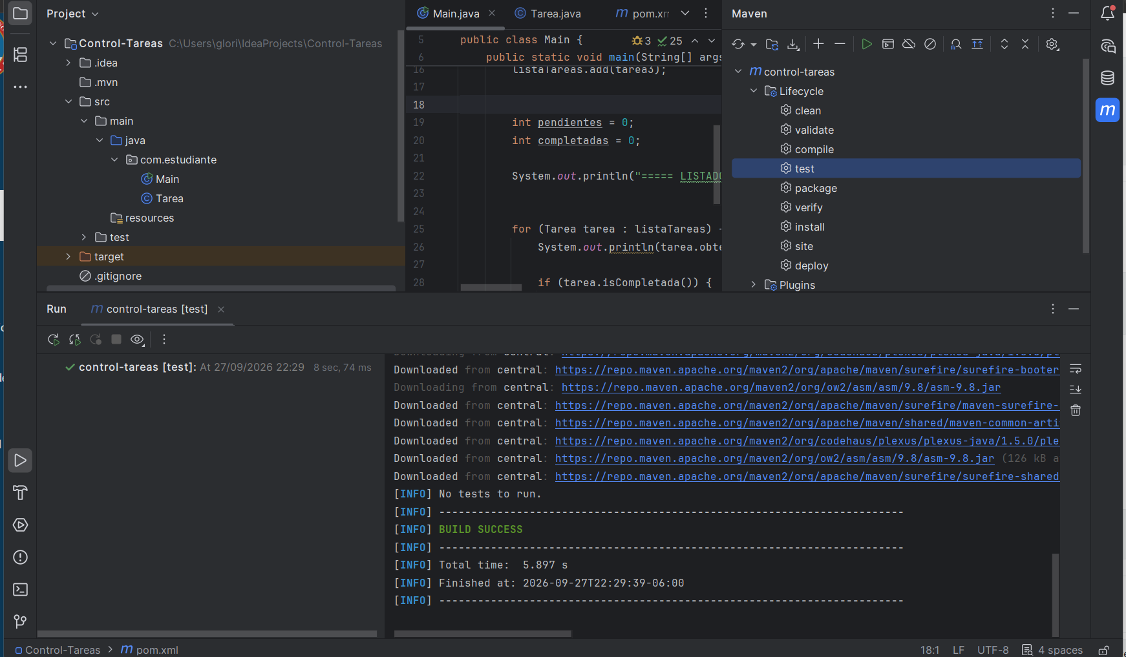
CAPTURA DEL ARCHIVO .JAR GENERADO.
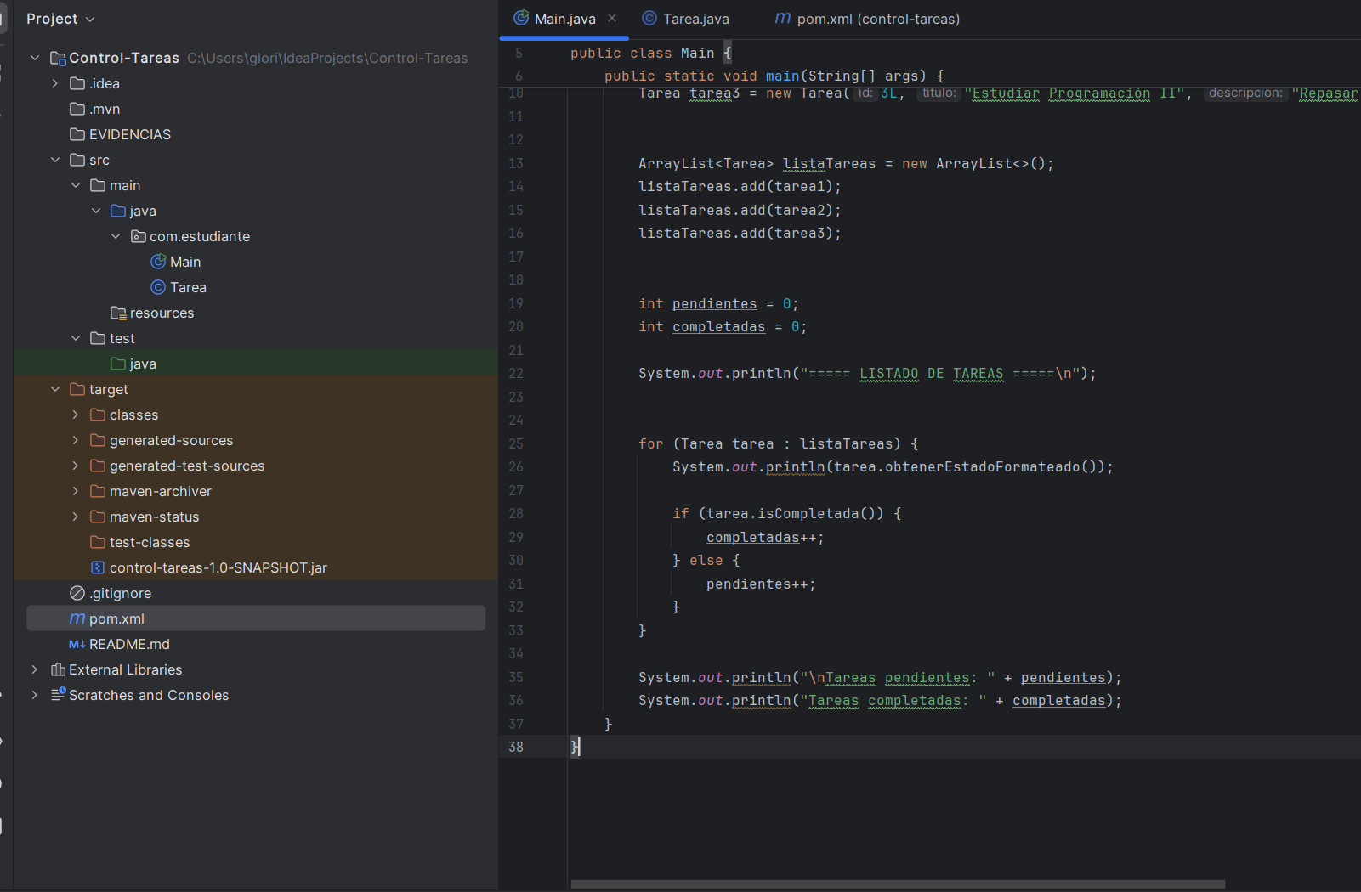
RESPUESTAS DEL ANÁLISIS DE HTTP.
- ¿Qué función cumple HTTP en una aplicación web?
R// HTTP cumple la función de actuar como el canal de comunicación o "lenguaje común" entre el cliente (que puede ser el navegador web o la aplicación móvil) y el servidor. Este protocolo establece las reglas para enviar, recibir e interpretar los datos e instrucciones a través de internet.

2. ¿Cuál es la diferencia entre una solicitud y una respuesta HTTP?
R// La diferencia fundamental radica en la dirección y el propósito del mensaje. La solicitud es la petición que realiza el usuario desde su dispositivo hacia el servidor para pedir una acción específica, mientras que la respuesta es la contestación enviada por el servidor de vuelta al cliente, entregando los datos requeridos o notificando el estado final del proceso.

3. ¿Qué método HTTP utilizaría para consultar todas las tareas?
R//Para consultar el listado completo de tareas se utiliza el método GET.

4. ¿Qué método utilizaría para registrar una tarea?
R//Cuando se requiere registrar o guardar una tarea nueva en la aplicación se debe emplear el método POST.

5. ¿Qué método utilizaría para modificar una tarea?
R//En el caso de querer actualizar o modificar la información de una tarea existente se utiliza el método PUT.

6. ¿Qué método utilizaría para eliminar una tarea?
R//Si el objetivo es eliminar una tarea específica del sistema, el método correspondiente que se debe utilizar es DELETE.

7. ¿Qué diferencia existe entre los códigos 200, 201, 400, 404 y 500?
R// Cada código representa un resultado distinto al procesar una petición en el servidor. El código 200 significa que la consulta fue exitosa y se obtuvieron los datos correctamente. El código 201 confirma que la petición se procesó con éxito y se creó un nuevo recurso. Por otro lado, el código 400 indica un error del cliente por enviar una petición mal estructurada o incompleta. El código 404 señala que la ruta o el recurso solicitado no fue encontrado en el servidor. Finalmente, el código 500 corresponde a un fallo interno en el servidor provocado por un error no previsto al procesar la solicitud.

TABLA DE ENDPOINTS REST.
Operación | Método HTTP | Endpoint | Respuesta esperada
Consultar todas las tareas | GET | /api/tareas | 200 OK
Consultar una tarea | GET | /api/tareas/{id} | 200 OK
Registrar una tarea | POST | /api/tareas | 201 Created
Modificar una tarea | PUT | /api/tareas/{id} | 200 OK
Eliminar una tarea | DELETE | /api/tareas/{id} | 204 No Content
Consultar una tarea inexistente | GET | /api/tareas/{id} | 404 Not Found

- ¿Por qué es preferible utilizar /api/tareas y no /api/obtenerTodasLasTareas?
R// Es preferible utilizar /api/tareas debido a que las buenas prácticas de la arquitectura REST establecen que las URLs deben nombrar recursos mediante sustantivos en plural. La acción para realizar no debe incluirse en la ruta, sino que queda definida implícitamente por el método HTTP utilizado, lo que permite mantener un diseño de API estándar y fácil de interpretar.

- ¿Qué información representa {id}?
R// Representa un valor dinámico correspondiente al identificador único de cada tarea. Funciona como un parámetro dentro de la ruta que le indica al servidor cuál registro en específico se desea consultar, actualizar o eliminar dentro de la base de datos.

- ¿Por qué se utiliza POST para registrar y no GET?
R// Se utiliza POST porque este método permite adjuntar los datos de la nueva tarea dentro del cuerpo de la petición para crear un registro en el servidor. Por el contrario, el método GET está diseñado exclusivamente para consultar información sin modificar el estado ni los datos almacenados en el sistema.

- ¿Qué debería suceder si se intenta consultar una tarea que no existe?
R// El servidor debe procesar la solicitud y retornar una respuesta con el código de estado 404 Not Found. Esto permite notificar al cliente o aplicación que el recurso solicitado no fue encontrado en el sistema.

- ¿Cuál sería la diferencia entre estas rutas?
GET /api/tareas
GET /api/tareas/5
R// La diferencia radica en el alcance de la consulta. La primera ruta se utiliza para obtener la lista general con todas las tareas registradas, mientras que la segunda se emplea para consultar únicamente la información detallada de la tarea que posee el identificador número 5.

EJEMPLO DEL OBJETO JSON.
{
"id": 1,
"titulo": "Comprar alimentos",
"descripcion": "Comprar productos para la semana",
"prioridad": "ALTA",
"completada": false
}

- ¿Qué objeto de Java podría representar este JSON?
R// Este JSON puede ser representado en Java mediante una instancia de la clase Tarea (o una entidad del mismo nombre) configurada con los atributos correspondientes a cada clave del documento JSON.

- ¿Qué atributo funciona como identificador?
R// El atributo que actúa como identificador único en la estructura es "id", el cual almacena un valor numérico clave para diferenciar cada registro dentro del sistema.

- ¿Qué tipo de dato utilizaría para completada?
R// Para representar la propiedad "completada" en el código de Java se utilizaría el tipo de dato primitivo boolean (o su tipo envolvente Boolean), dado que solo requiere manejar valores lógicos de verdadero o falso.

- ¿Qué cambiaría en el JSON al completar la tarea?
R// Al marcar la tarea como realizada, el único cambio que se produce en la estructura JSON es la actualización del valor del atributo "completada", el cual pasa del estado false al estado true.

REFLEXIÓN FINAL.
¿Qué problema resuelve Maven?
R//Apache Maven resuelve el problema de la gestión manual de dependencias y la falta de estandarización en el ciclo de vida de un proyecto de software. Automatiza los procesos de compilación, empaquetado y descarga de librerías externas, evitando conflictos de versiones y asegurando que el proyecto se pueda ejecutar de forma homogénea en cualquier entorno.
¿Qué relación existe entre HTTP y REST?
R// La relación entre ambos radica en que HTTP es el protocolo de red que transporta la información, mientras que REST es un estilo de arquitectura que aprovecha los elementos nativos de HTTP, como sus métodos, URLs y códigos de estado, para definir un estándar de comunicación estructurado y claro.
¿Por qué una API REST trabaja con recursos?
R// Una API REST trabaja con recursos porque este enfoque abstrae las entidades del sistema en objetos identificables mediante URLs únicas. Esto permite manipular los datos de manera uniforme e independiente, desacoplando la lógica del servidor de la interfaz del usuario y facilitando la escalabilidad de la aplicación.
¿Cómo podría utilizarse esta API en una aplicación real?
R// En un entorno real, esta API funcionaría como el backend central encargado de procesar la lógica de negocio y almacenar las tareas en una base de datos. Podría ser consumida simultáneamente por diferentes tipos de clientes, como una página web desarrollada en Angular o React, y una aplicación móvil para Android o iOS.
¿Qué espera que suceda cuando estos endpoints se implementen posteriormente con Spring Boot?
R// Al implementar estos endpoints con Spring Boot, se espera que las rutas teóricas definidas se transformen en controladores y servicios web funcionales capaces de recibir peticiones HTTP reales, interactuar con una base de datos y devolver respuestas automáticas formateadas en JSON con sus respectivos códigos de estado HTTP.

